



















**SUMÁRIO**

**1.INTRODUÇÃO**…………………………………………………………………………… ..3

**2. DESENVOLVIMENTO**…………………………………………………………………....4

2.1 Algoritmo…………………………………………………………………………... ..4 2.2 Protótipo de uma tela em HTML …………………………………………………. 6

2.2.1 Código css…………………………………………………………..6

2.2.2 Código p.inicial.html……………………………………………....14

2.2.3 Código Login.html…………………………………….…………..17

2.2.4 Código Logado.html…………………………...…………………20

2.2.5 Código Funções.html………………………………..……………24

2.2.6 Código Contato.html…………………………..………………….28

2.3 Requisito de software.....................................................................................32

**3.CONCLUSÃO**…………………………………………………………………………….35

**4.REFERENCIAS**…………………………………………………………………………..36

**5.APENDICE**………………………………………………………………………………..38

**1. INTRODUÇÃO**

Neste trabalho falarei sobre o desenvolvimento de um Sistema de Monitoramento Pet Monitor que tem como intuito ajudar nosso cliente com sua ideia de fazer um aplicativo inovador para monitorar seu animal de estimação. Ele deseja por um aplicativo que tire um bom proveito das novas tecnologias existentes hoje para fazer passeios seguros com seu cão garantindo que não o perca de vista, como por exemplo um dispositivo portátil do tamanho de um pequeno chaveiro, que pode ser colocado junto a uma coleira e que emite um sinal com a identificação do dispositivo, a data , hora e as coordenadas georreferenciadas e não é necessário se preocupar com bateria pois ela dura quase um 1 ano inteiro.

**2. DESENVOLVIMENTO**

# Sistema de monitoramento PETMonitor

## 2.1 Algoritmo

Para calcular uma distância segura entre o dono e o pet foi feito um algoritmo que solicita latitude e longitude do dono e seu pet. Nossa equipe junto ao cliente o stakeholder envolvido no projeto decidimos que a distância segura seria de 20 metros e quando essa distância for ultrapassada o aplicativo deverá dar um aviso sobre a distância do pet. Segue abaixo o código desenvolvido por nossa equipe usando o teorema de pitágoras e o visualg para calcular a distância.

Algoritmo "Teorema de pitágoras"

// Descrição : Esse algoritmo faz o cálculo da distância entre o dono e o pet

// Data atual : 18/09/2019

Var

// Seção de Declarações das variáveis

a,b,c: real

Início

// Seção de Comandos, procedimento, funções e operadores.

escreval ("Digite o primeiro valor")

leia (b)

escreval ("Digite o segundo valor")

leia (c)

a<-raizq ((b^2) + (c^2))

escreval ("O resultado é: ",a)

se (a > 20) então

escreva ("Perigo")

fimse

Fimalgoritmo

Segue abaixo uma imagem mostrando o algoritmo em execução

Imagem do código em execução

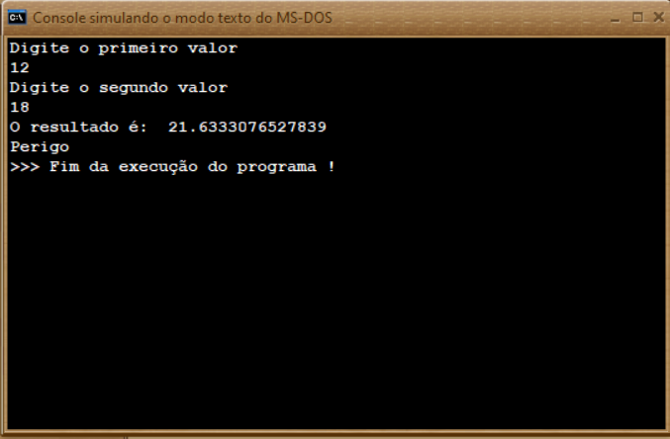

## 

## 

## 2.2 Protótipo de uma tela em HTML

Para ajudar na divulgação do aplicativo foi solicitado para nossa equipe que fosse desenvolvido um site que explique as funções do aplicativo e mostre uma tabela com os dados do pet. Segue abaixo o código html e css do protótipo do site.

2.2.1 Código css

*{margin: 0; padding: 0; border: 0; }

/* configuração do menu */

ul

{

margin: 0;

padding: 0;

list-style: none;

width: 60px;

height: 0px;

}

ul li

{

position: relative;

}

li ul

{

position: absolute;

left: 60px;

top: 0;

display: none;

}

ul li a

{

display: block;

text-decoration: none;

color: black;

background: #fff;

padding: 5px;

border: 1px solid #ccc;

}

li:hover ul {display: block; }

/* Fim do menu*/

/*pagina inicial*/

/* Configuração do fundo*/

.bodyInicial

{

background-image: url(imagens/pet02.jpg) ;

background-repeat: no-repeat;

background-attachment: fixed;

background-size: cover;

}

/* Fim do fundo */

/* formatação para titulo */

.h1-p-inicial

{

color: white;

font-size: 30px;

font-family: Arial, Helvetica, sans-serif;

letter-spacing: 5px;

word-spacing: 15px;

padding-left: 80px;

padding-top: 200px;

}

.h4-p-inicial

{

color: white;

font-size: 15px;

font-family: Arial, Helvetica, sans-serif;

letter-spacing: 5px;

word-spacing: 15px;

padding-left: 80px;

padding-top: 30px;

}

/* Fim do titulo*/

/* Formatação para texto*/

.p-p-inicial

{

color: white;

font-size: 20px;

font-family: Arial, Helvetica, sans-serif;

letter-spacing: 3px;

word-spacing: 8px;

text-align: left;

padding-left: 20px;

padding-top: 100px;

}

/* Fim do texto*/

/*fim da p.inicial*/

/*Fotos*/

/* Formatação para fundo */

.bodyFotos

{

background-color: rgb(50, 104, 82);

}

/*Fim do fundo */

/* Formatação para titulo*/

.h1-fotos

{

color: white;

font-size: 50px;

font-family: Arial, Helvetica, sans-serif;

letter-spacing: 5px;

word-spacing: 15px;

padding-top: 30px;

}

.h2-fotos

{

color: white;

font-size: 20px;

font-family: Arial, Helvetica, sans-serif;

letter-spacing: 5px;

word-spacing: 15px;

padding-top: 30px;

}

/* Fim do titulo */

/*Posicionamento de imagens*/

.img-fotos

{

padding-left: 500px;

}

/*Fim posicionamento de imagens*/

/* Fim fotos*/

/*formatação login*/

/* Configuração do fundo*/

.bodylogin

{

background-image: url(imagens/pet02.jpg) ;

background-repeat: no-repeat;

background-attachment: fixed;

background-size: cover;

}

/* Fim do fundo */

/*formatação label*/

.mainlogin

{

padding-top: 50px;

padding-left: 140px;

}

/*fim label*/

/*fim login*/

/*formatação logado*/

/*formatação fundo*/

.bodylogado

{

background-color: rgb(50, 104, 82);

}

/*fim fundo*/

/*formatação tabela*/

.position

{

padding-left: 100px;

}

.tabela

{

color: white;

font-size: 20px;

font-family: Arial, Helvetica, sans-serif;

letter-spacing: 5px;

border: 3px solid black;

border-collapse: collapse;

position: relative;

}

td

{

border: 1px solid black;

}

.tdColunaE

{

background-color: rgb(115, 113, 247);

text-align: left;

padding-right: 8px;

padding-left: 5px;

}

.tdColunaD

{

background-color: rgb(69, 54, 138);

text-align: center;

padding-left: 8px;

padding-top: 15px;

}

.captionLogado

{

caption-side: top;

font-style: italic;

text-align: right;

padding-top: 100px;

}

.captionLogadoRodapé

{

caption-side: bottom;

font-style: italic;

text-align: left;

padding-top: 0px;

}

/*fim tabela*/

/*fim logado*/

/*formatação contato*/

.mainContato

{

padding-top: 150px;

padding-left: 60px;

}

/*fim contato*/

/*Rodapé*/

/* Formatação para texto*/

.p-rodapé

{

color: white;

font-size: 20px;

font-family: Arial, Helvetica, sans-serif;

letter-spacing: 3px;

word-spacing: 8px;

text-align: left;

padding-left: 20px;

padding-top: 100px;

}

/* Fim do texto*/

/*formatação do retangulo azul*/

.img

{

position: fixed;

bottom: 0;

width: 100%;

height: 150px;

opacity: 0.5;

}

/*Fim imagens*/

/*formatação de texto do radapé*/

.footerP

{

position: fixed;

bottom: 120px;

padding-left: 345px;

letter-spacing: 5px;

}

.footerCidade

{

position: fixed;

bottom: 80px;

padding-left: 620px;

letter-spacing: 5px;

}

/*fim texto*/

/*formatação de imagens do rodapé*/

.footerIMG

{

position: fixed;

bottom: 5px;

padding-left: 650px;

letter-spacing: 10px;

}

/*fim de imagens*/

/*Fim rodapé */

2.2.2 Código p.inicial.html

<!DOCTYPE html>

<html lang="pt-br">

<head>

<meta charset="UTF-8">

<meta name="viewport" content="width=device-width, initial-scale=1.0">

<meta http-equiv="X-UA-Compatible" content="ie=edge">

<title>Pagina inicial</title>

<link rel="stylesheet" type="text/css" href="Estilo.css">

</head>

<body class="bodyInicial">

<nav>

<ul id="nav">

<li><a href="#"><img src="imagens/menu.png"

alt="Aqui tem uma imagem" width="80%" height="80%"></a>

<ul>

<li><a href="Login.html" target="_blank">Login</a></li>

<li><a href="Funções.html" target="_blank">Funções</a></li>

<li><a href="Contato.html" target="_blank">Contato</a></li>

</ul>

</li>

</ul>

</nav>

<main >

<h1 align="left" class="h1-p-inicial"> Estou vendo seu pet</h1>

<h4 align="left" class="h4-p-inicial">Perdeu seu pet nos achamos</h4>

<p class="p-p-inicial">

Nós estamos sempre de olho no seu pet <br>

para você poder passear com seu amiguinho <br>

sem se preocupar se ele esta indo longe demais <br>

e acabar perdendo o de vista.

</p>

</main>

<footer>

<img src="imagens/retanguloAzul.jpg" alt="" class="img">

<div class="p-rodapé">

<p class="footerP">Baixe nosso aplicativo e nos siga nas redes sociais</p>

<p class="footerCidade">Betim 07/09/2019</p>

</div>

<div class="footerIMG">

<a href="https://play.google.com/store" target="_blank">

<img src="imagens/playStore.png" alt="" width="50" height="50">

</a>

<a href="https://www.facebook.com/" target="_blank">

<img src="imagens/facebookLogo.jpg" alt="" width="50" height="50">

</a>

<a href="https://www.instagram.com/?hl=pt-br" target="_blank">

<img src="imagens/instagramLogo.png" alt="" width="50" height="50">

</a>

</div>

</footer>

</body>

</html>

**Página inicial**

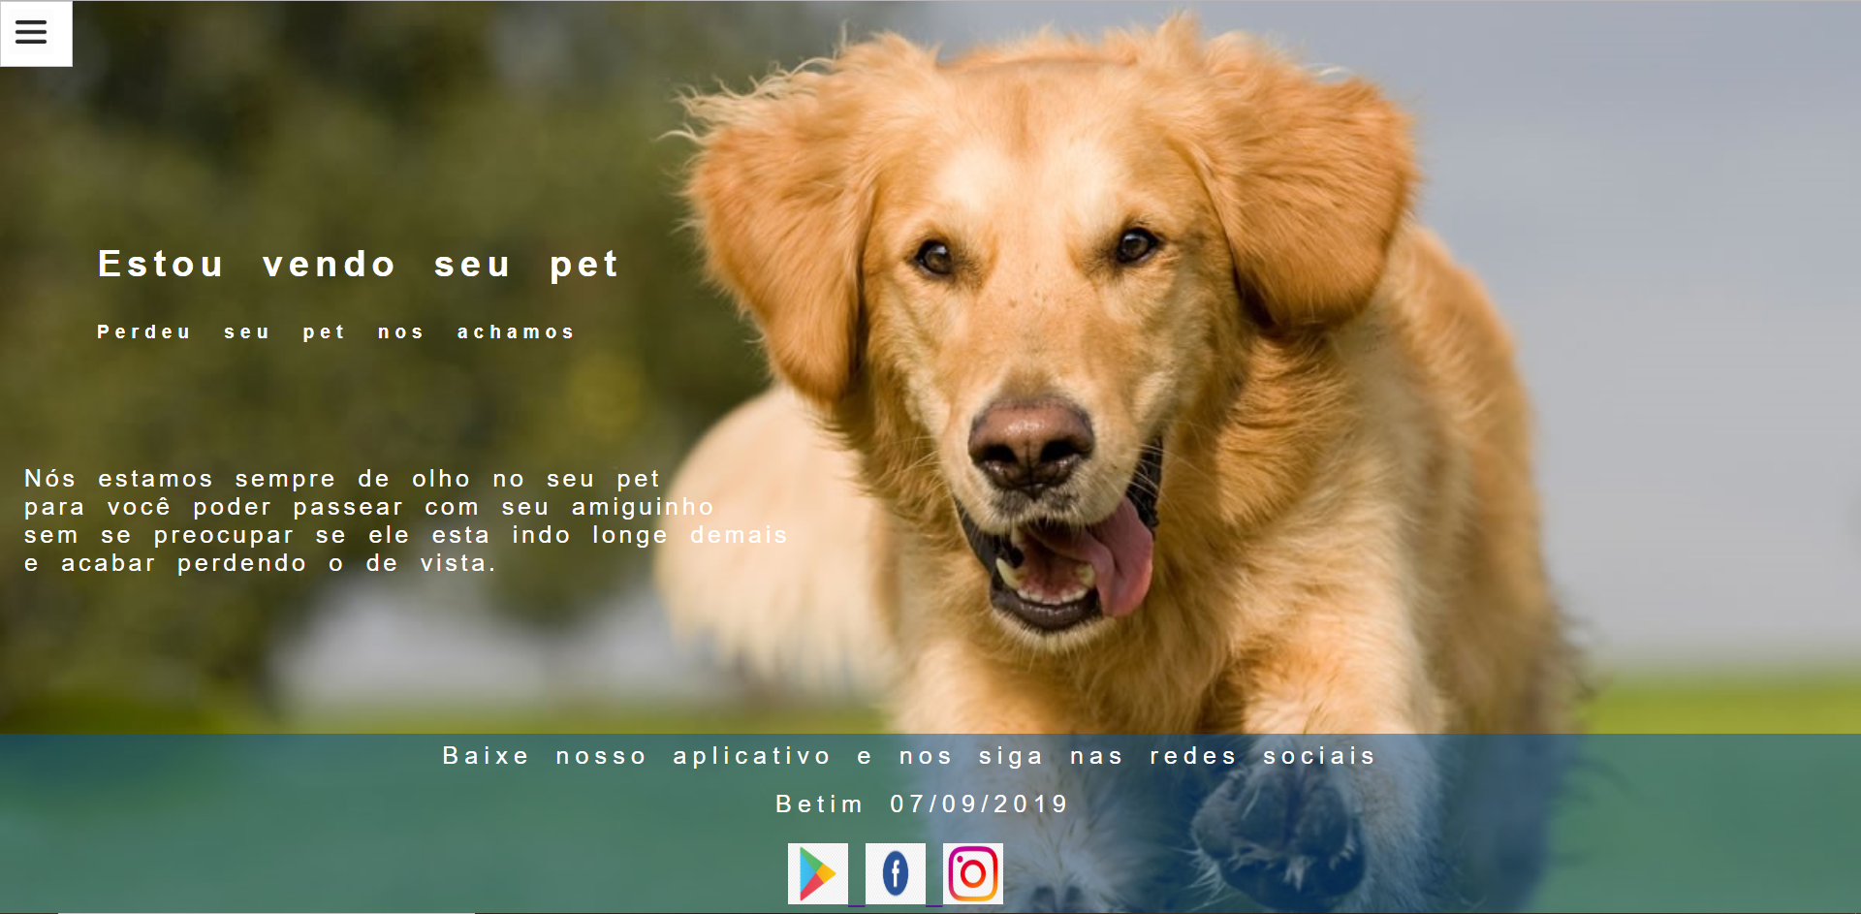

Para mudar para as demais páginas basta apenas posicionar o mouse sobre o menu e selecionar qual página abrir.

2.2.3 Código Login.html

<!DOCTYPE html>

<html lang="pt-br">

<head>

<meta charset="UTF-8">

<meta name="viewport" content="width=device-width, initial-scale=1.0">

<meta http-equiv="X-UA-Compatible" content="ie=edge">

<title>Login</title>

<link rel="stylesheet" type="text/css" href="Estilo.css">

</head>

<body class="bodylogin">

<nav>

<ul id="nav">

<li><a href="#"><img src="imagens/menu.png"

alt="Aqui tem uma imagem" width="80%" height="80%"></a>

<ul>

<li><a href="p.inicial.html" target="_blank">Pagina inicial</a></li>

<li><a href="Funções.html" target="_blank">Funções</a></li>

<li><a href="Contato.html" target="_blank">Contato</a></li>

</ul>

</li>

</ul>

</nav>

<main class="mainlogin">

<input type="text" name="usuario" style="height: 30px;"

placeholder="Nome de usuario" required

oninvalid="setCustonValidity('Este campoé obrigatorio')"><br>

<input type="password" name="senha" id="senha" style="height: 30px;"

placeholder="Qualquer senha" required

oninvalid="setCustonvalidity('Este campo é obrigatorio')">

<button type="button" onclick="mostrarSenha()" style="height: 30px;">Mostrar</button>

<script>

function mostrarSenha(){

var tipo=document.getElementById("senha");

if (tipo.type=="password"){

tipo.type = "text";

}else {

tipo.type="password";

}

}

</script><br>

<a href="logado.html"><input type="submit" value="Confirmar" style="height: 30px;"></a>

</main>

<footer>

<img src="imagens/retanguloAzul.jpg" alt="" class="img">

<div class="p-rodapé">

<p class="footerP">Baixe nosso aplicativo e nos siga nas redes sociais</p>

<p class="footerCidade">Betim 07/09/2019</p>

</div>

<div class="footerIMG">

<a href="https://play.google.com/store" target="_blank">

<img src="imagens/playStore.png" alt="" width="50" height="50">

</a>

<a href="https://www.facebook.com/" target="_blank">

<img src="imagens/facebookLogo.jpg" alt="" width="50" height="50">

</a>

<a href="https://www.instagram.com/?hl=pt-br" target="_blank">

<img src="imagens/instagramLogo.png" alt="" width="50" height="50">

</a>

</div>

</footer>

</body>

</html>

**Login**

## 

2.2.4 Código Logado.html

<!DOCTYPE html>

<html lang="pt-br">

<head>

<meta charset="UTF-8">

<meta name="viewport" content="width=device-width, initial-scale=1.0">

<meta http-equiv="X-UA-Compatible" content="ie=edge">

<title>Logado</title>

<link rel="stylesheet" type="text/css" href="Estilo.css">

</head>

<body class="bodylogado">

<nav>

<ul id="nav">

<li><a href="#"><img src="imagens/menu.png"

alt="Aqui tem uma imagem" width="80%" height="80%"></a>

<ul>

<li><a href="p.inicial.html" target="_blank">Pagina inicial</a></li>

<li><a href="Funções.html" target="_blank">Funções</a></li>

<li><a href="Contato.html" target="_blank">Contato</a></li>

</ul>

</li>

</ul>

</nav>

<main>

<div class="position">

<table class="tabela">

<caption class="captionLogado">Situação do pet</caption>

<tr>

<td rowspan="12"> <img src="imagens/cãoPreto.jpg" alt=""

width="850" class="imgLogado"></td>

</tr>

<tr>

<td class="tdColunaE">Nome do pet: </td>

<td class="tdColunaD">Toto</td>

</tr>

<tr>

<td class="tdColunaE">Raça: </td>

<td class="tdColunaD">Vira-lata</td>

</tr>

<tr>

<td class="tdColunaE">Sexo: </td>

<td class="tdColunaD">Masculino</td>

</tr>

<tr>

<td class="tdColunaE">Cor do pelo: </td>

<td class="tdColunaD">Preto</td>

</tr>

<tr>

<td class="tdColunaE">Cor dos olhos: </td>

<td class="tdColunaD">Castanhos</td>

</tr>

<tr>

<td class="tdColunaE">Comprimento: </td>

<td class="tdColunaD">1,80m</td>

</tr>

<tr>

<td class="tdColunaE">Peso: </td>

<td class="tdColunaD">20k</td>

</tr>

<tr>

<td class="tdColunaE">Velocidade: </td>

<td class="tdColunaD">6/kh</td>

</tr>

<tr>

<td class="tdColunaE">Latitude: </td>

<td class="tdColunaD">-19.9420532</td>

</tr>

<tr>

<td class="tdColunaE">Longitude: </td>

<td class="tdColunaD">-44.3323894</td>

</tr>

<tr>

<td class="tdColunaE">Distancia: </td>

<td class="tdColunaD">8m</td>

</tr>

<caption class="captionLogadoRodapé">Atualizando constatemente</caption>

</table>

</div>

</main>

<footer>

<img src="imagens/retanguloAzul.jpg" alt="" class="img">

<div class="p-rodapé">

<p class="footerP">Baixe nosso aplicativo e nos siga nas redes sociais</p>

<p class="footerCidade">Betim 07/09/2019</p>

</div>

<div class="footerIMG">

<a href="https://play.google.com/store" target="_blank">

<img src="imagens/playStore.png" alt="" width="50" height="50">

</a>

<a href="https://www.facebook.com/" target="_blank">

<img src="imagens/facebookLogo.jpg" alt="" width="50" height="50">

</a>

<a href="https://www.instagram.com/?hl=pt-br" target="_blank">

<img src="imagens/instagramLogo.png" alt="" width="50" height="50">

</a>

</div>

</footer>

</body>

</html>

**Logado**

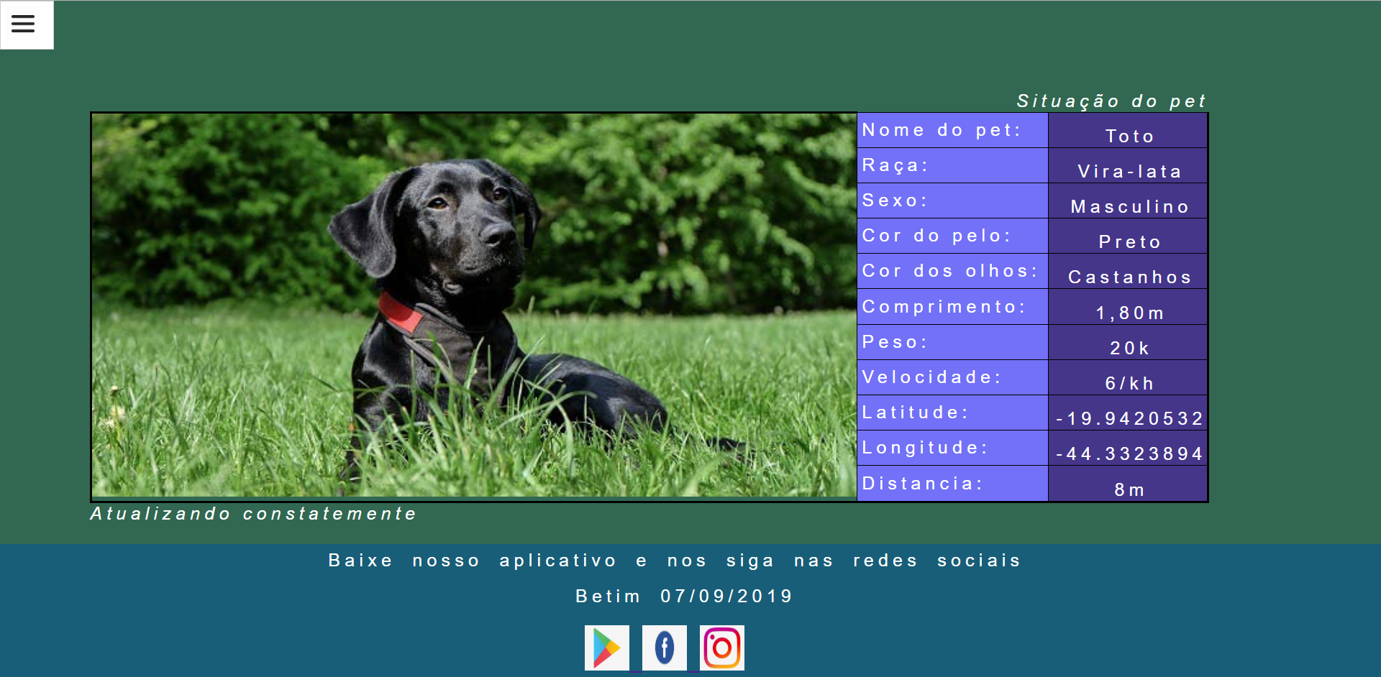

2.2.5 Código Funções.html

<!DOCTYPE html>

<html lang="pt-br">

<head>

<meta charset="UTF-8">

<meta name="viewport" content="width=device-width, initial-scale=1.0">

<meta http-equiv="X-UA-Compatible" content="ie=edge">

<title>Funções</title>

<link rel="stylesheet" type="text/css" href="Estilo.css">

</head>

<body class="bodyFotos">

<nav>

<ul id="nav">

<li><a href="#"><img src="imagens/menu.png"

alt="Aqui tem uma imagem" width="80%" height="80%"></a>

<ul>

<li><a href="p.inicial.html" target="_blank">Pagina inicial</a></li>

<li><a href="Login.html" target="_blank">Login</a></li>

<li><a href="Contato.html" target="_blank">Contato</a></li>

</ul>

</li>

</ul>

</nav>

<main>

<h1 align="center" class="h1-fotos">Funções do aplicativo</h1>

<div class="h2-fotos">

<img src="imagens/petmonitor.png" alt="" class="img-fotos"> <br>

<h2 align="center"> Com nosso aplicativo "Estou vendo seu pet" você consegue fazer

um monitoramento completo do seu pet em tempo real e estar por dentro da situação do seu pet.

</h2>

<img src="imagens/device-2.png" alt="" width="180" height="400" class="img-fotos"> <br>

<h2 align="center">Com nosso aplicativo você consegue fazer um controle

completo da segurança do seu pet como trancar portas de casa

acender ou apagar as luzes visualizar cameras e falar com ele.

</h2>

<img src="imagens/mobiles.png" alt="" class="img-fotos"><br>

<h2 align="center">

Alem de poder monitorar seu pet você tambem pode aproveitar e tirar fotos

mesmo quando você não está por perto.

</h2>

<img src="imagens/petMonitonoCelular1.png" alt="" width="180" height="400" class="img-fotos">

</div>

</main>

<footer>

<img src="imagens/retanguloAzul.jpg" alt="" class="img">

<div class="p-rodapé">

<p class="footerP">Baixe nosso aplicativo e nos siga nas redes sociais</p>

<p class="footerCidade">Betim 07/09/2019</p>

</div>

<div class="footerIMG">

<a href="https://play.google.com/store" target="_blank">

<img src="imagens/playStore.png" alt="" width="50" height="50">

</a>

<a href="https://www.facebook.com/" target="_blank">

<img src="imagens/facebookLogo.jpg" alt="" width="50" height="50">

</a>

<a href="https://www.instagram.com/?hl=pt-br" target="_blank">

<img src="imagens/instagramLogo.png" alt="" width="50" height="50">

</a>

</div>

</footer>

</body>

</html>

**Funções**



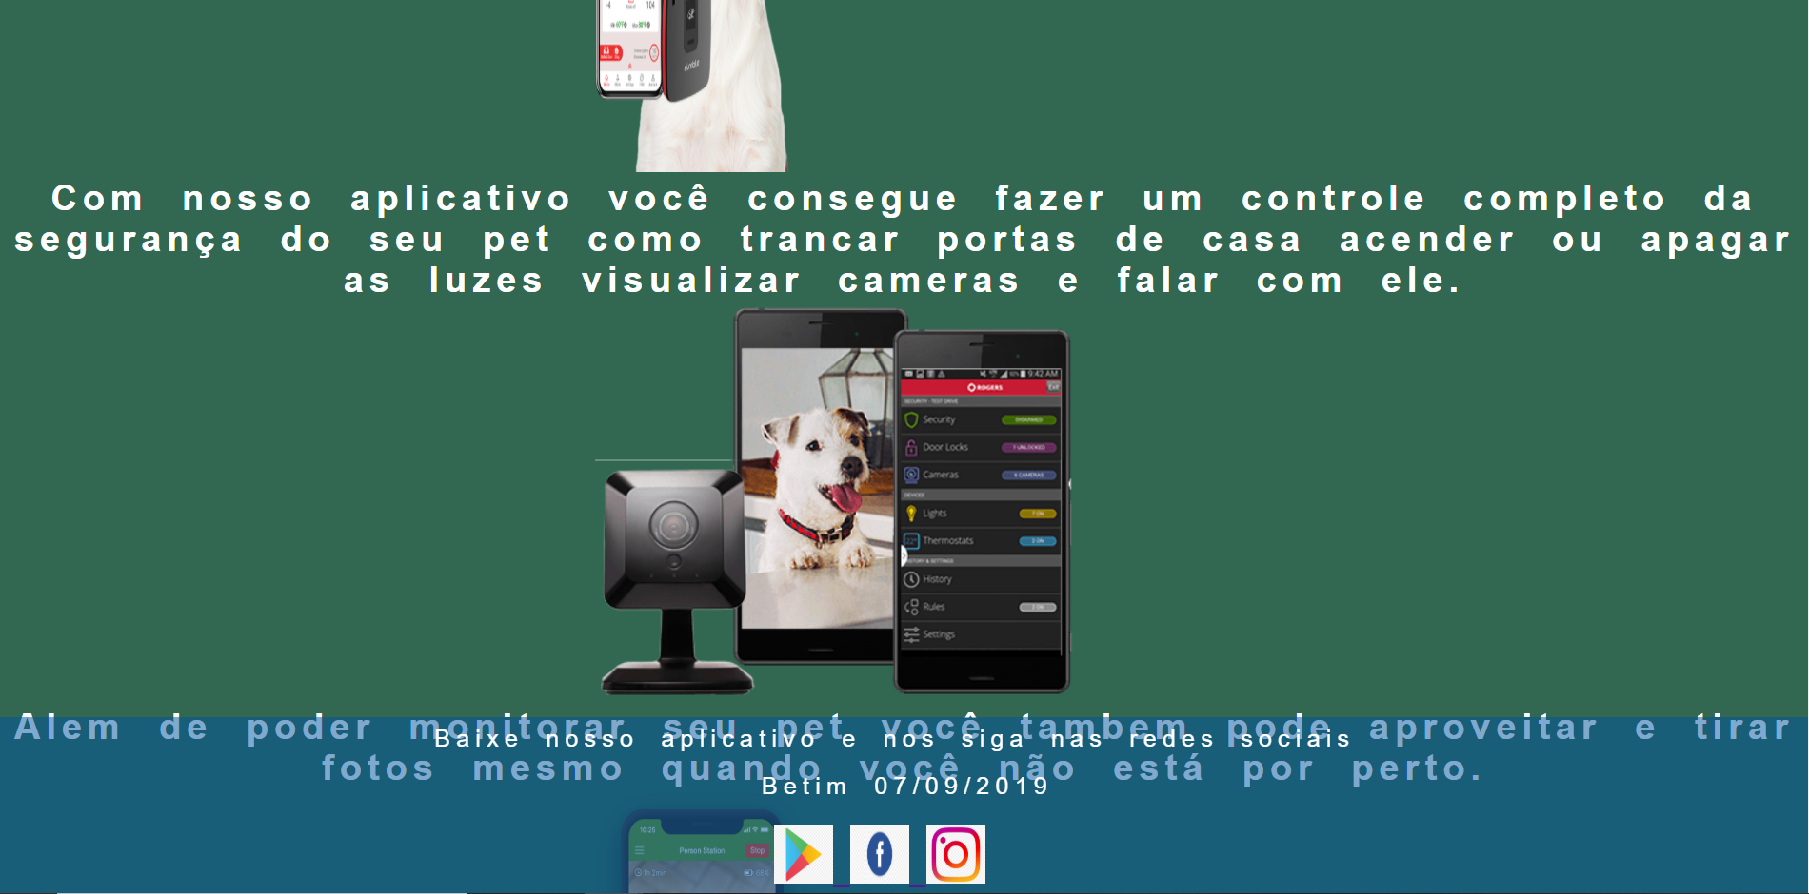

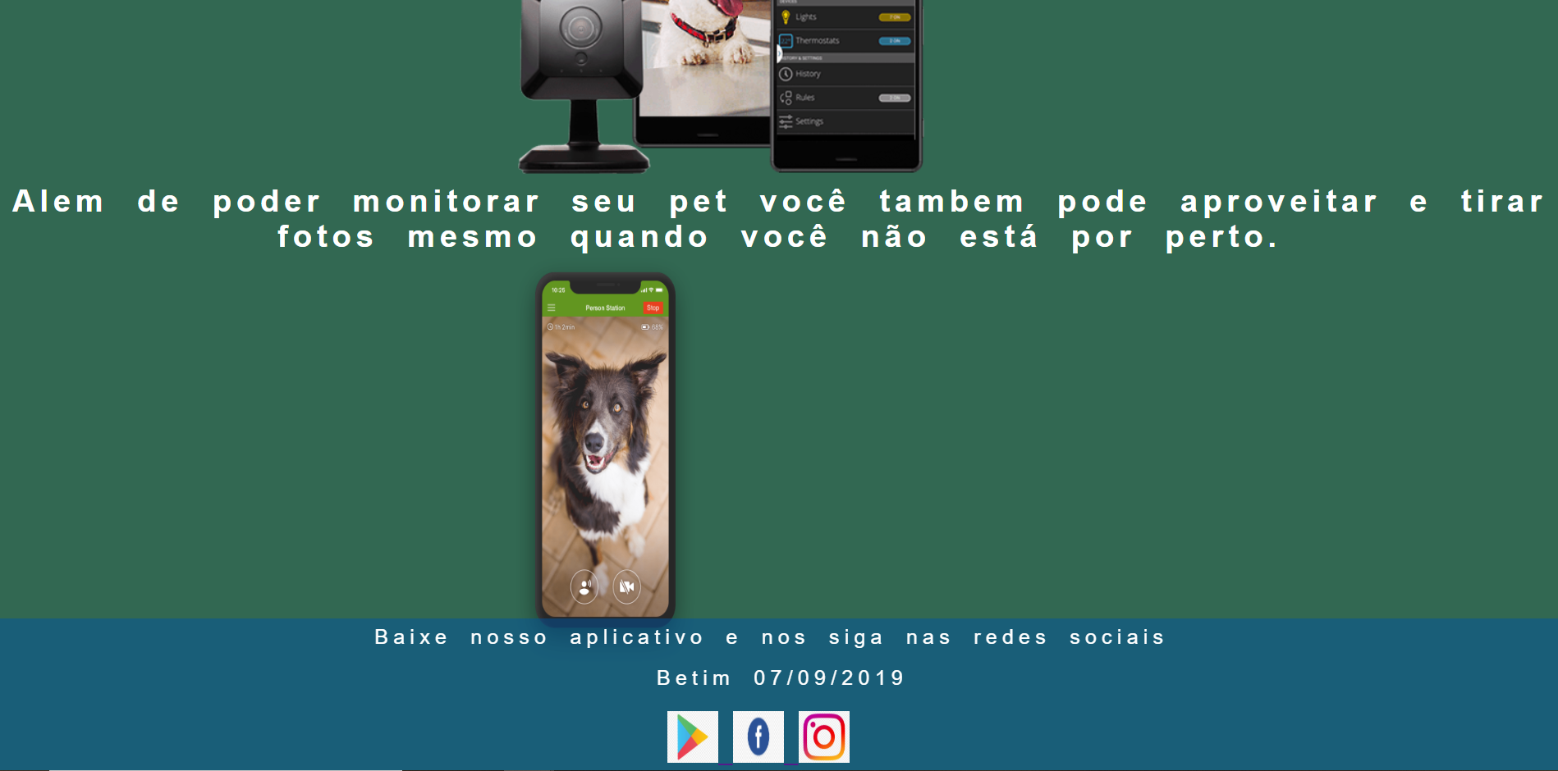

2.2.6 Código Contato.html

<!DOCTYPE html>

<html lang="pt-br">

<head>

<meta charset="UTF-8">

<meta name="viewport" content="width=device-width, initial-scale=1.0">

<meta http-equiv="X-UA-Compatible" content="ie=edge">

<title>Contato</title>

<link rel="stylesheet" type="text/css" href="Estilo.css">

</head>

<body class="bodyInicial">

<nav>

<ul id="nav">

<li><a href="#"><img src="imagens/menu.png"

alt="Aqui tem uma imagem" width="80%" height="80%"></a>

<ul>

<li><a href="p.inicial.html" target="_blank">Pagian inicial</a></li>

<li><a href="Login.html" target="_blank">Login</a></li>

<li><a href="Funções.html" target="_blank">Funções</a></li>

</ul>

</li>

</ul>

</nav>

<main class="mainContato">

<form action="">

<textarea name="Comentarios" id="" cols="50" rows="20">Fale conosco

</textarea> <br>

<input type="submit" value="Enviar">

</form>

</main>

<footer>

<img src="imagens/retanguloAzul.jpg" alt="" class="img">

<div class="p-rodapé">

<p class="footerP">Baixe nosso aplicativo e nos siga nas redes sociais</p>

<p class="footerCidade">Betim 07/09/2019</p>

</div>

<div class="footerIMG">

<a href="https://play.google.com/store" target="_blank">

<img src="imagens/playStore.png" alt="" width="50" height="50">

</a>

<a href="https://www.facebook.com/" target="_blank">

<img src="imagens/facebookLogo.jpg" alt="" width="50" height="50">

</a>

<a href="https://www.instagram.com/?hl=pt-br" target="_blank">

<img src="imagens/instagramLogo.png" alt="" width="50" height="50">

</a>

</div>

</footer>

</body>

</html>

**Contato**

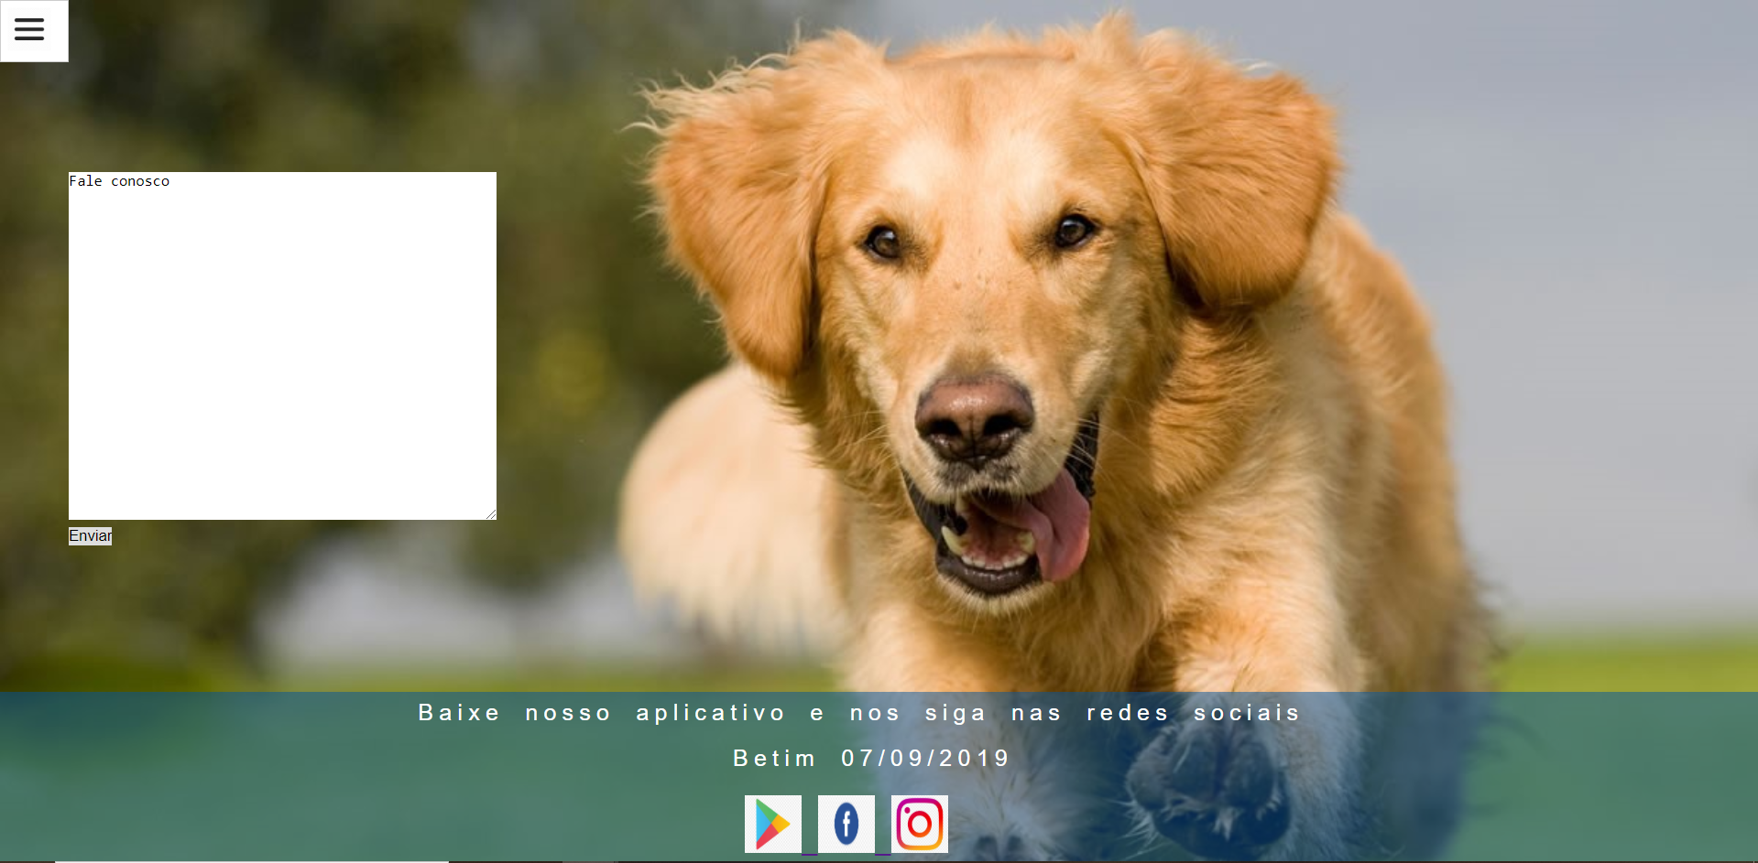

## 

## 2.3 Requisito de software

**Objetivo**

Definir uma distância segura para o pet e promover uma experiência agradável e segura para passear com seu pet.

**Escopo**

-O aplicativo deve calcular uma distância segura para o pet.

-O aplicativo deverá analisar a localização e definir um perímetro seguro levando em consideração as ruas para prevenir que o pet não se arrisque a ficar em perigo em avenidas movimentadas.

- Quando o pet sair da área determinada pelo aplicativo deverá ser emitido um sinal sonoro e visual no celular para avisar ao dono.

-O aplicativo deverá ter a opção de customizar área para o pet pelo próprio dono e as configurações feitas pelo usuário deverá ser salva e estar disponível para ser reutilizada novamente quando for desejado.

-O aplicativo deverá ser de fácil entendimento tendo uma interface intuitiva e autoexplicativa para o usuário usar todos os recursos oferecidos pelo aplicativo.

-O sistema do aplicativo deve sempre estar disponível ao usuário e não deve ficar fora de área em momento algum.

-O aplicativo deverá atualizar a atual posição exata do pet a todo momento.

-Todas as funções do aplicativo deve ter como objetivo a segurança do pet .

-O código de desenvolvimento deve ser fácil de entender para outros desenvolvedores poderem fazer manutenções e atualizações necessárias no futuro.

-O aplicativo deve conter uma função de tutorial para ensinar todas as funcionalidades do aplicativo, essa atividade deve ser executada na primeira utilização do aplicativo mas deve ser acessível ao usuário mesmo após ter terminado o tutorial e ser repetido, ao final do primeiro tutorial deve ser exibido uma opção de repetição e também deve conter textos de ajuda.

-Uma versão para teste deve ser liberado antes do final do prazo com o cliente para recolher dados do funcionamento e para fazer possíveis correções.

-Após finalizado o projeto nossa equipe deve continuar analisando o funcionamento do aplicativo e corrigindo se necessário.

-Nossa equipe deve fornecer o suporte necessário para os usuários.

**Diagrama**

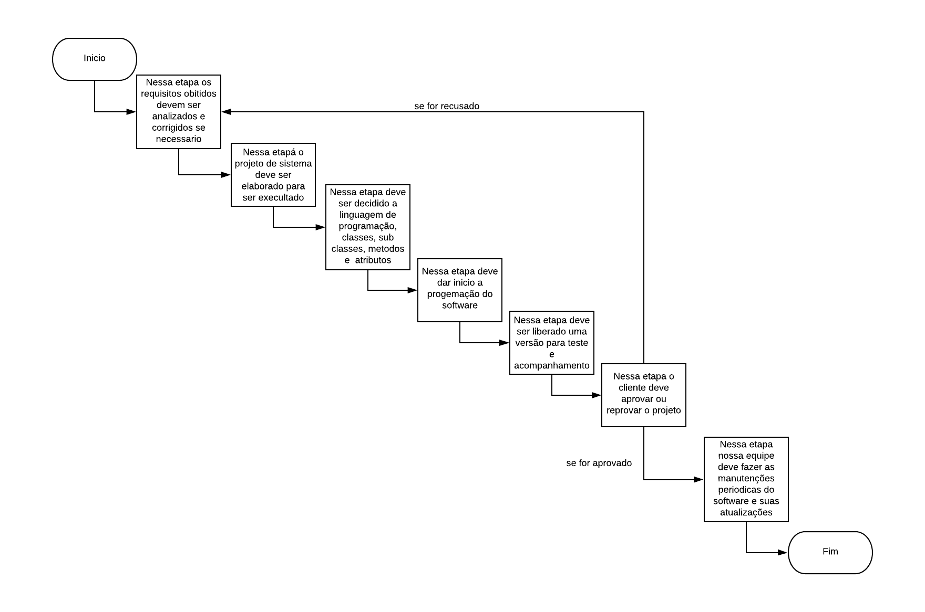

Seguindo os requisitos de software e o diagrama de caso nossa equipe desenvolverá uma ótima aplicação para o cliente e os futuros usuário aproveitarem ao máximo seus passeios com os pets e proporcionará mais segurança e funções inovadoras bem como uma novo tipo de negócio.

**3.CONCLUSÃO**

Com esse trabalho eu aprendi que o sistema pet monitor ainda está surgindo no mercado e pode se tornar algo inovador que pode ser explorado de várias formas tanto para segurança quanto para entretenimento. Também entendi melhor como funciona o desenvolvimento de uma aplicação do seu estágio de planejamento até a entrega e como manter aquele software ativo e funcionando.

**4.REFERÊNCIAS**

Algoritmo- <https://www.youtube.com/watch?v=xtSdBMg9zj4>

HTML- https://www.youtube.com/watch?v=EOGDe7388Bk

https://petmonitorapp.com/

https://www.devmedia.com.br/css-font-color-colorindo-textos-com-css/28865

https://www.devmedia.com.br/criando-um-menu-vertical-dropdown-com-css-e-html/37207

https://tableless.com.br/colocar-rodape-fixo-no-bottom/

Processo de negócio-<https://www.lucidchart.com/pages/pt/landing/diagram-tool?utm_source=google&utm_medium=cpc&utm_campaign=pt_allcountries_desktop_nb_x_bmm&km_CPC_CampaignId=2074713299&km_CPC_AdGroupID=76935148459&km_CPC_Keyword=%2Bfazer%20%2Bdiagrama&km_CPC_MatchType=b&km_CPC_ExtensionID=&km_CPC_Network=g&km_CPC_AdPosition=1t1&km_CPC_Creative=376637830721&km_CPC_TargetID=kwd-312204793579&km_CPC_Country=1031483&km_CPC_Device=c&km_CPC_placement=&km_CPC_target=&mkwid=svl6OPbwK%7Cpcrid%7C376637830721%7Cpkw%7C%2Bfazer%20%2Bdiagrama%7Cpmt%7Cb%7Cpdv%7Cc%7Cslid%7C%7Cproduct%7C%7Cpgrid%7C76935148459%7Cptaid%7Ckwd-312204793579%7C&pgrid=76935148459&ptaid=kwd-312204793579&slid=&pgrid=76935148459&ptaid=kwd-312204793579&gclid=Cj0KCQjwr-_tBRCMARIsAN413WQyaVkCGGuYnvghlfX6R9Fru20NA3oz7id14kVx8wpbftqi4fjQ2NEaAmBgEALw_wcB>

<https://pt.wikipedia.org/wiki/Projeto>

<https://studylibpt.com/doc/4372547/modelo-para-documento-de-requisitos-arquivo---moodle>

<https://pt.wikipedia.org/wiki/An%C3%A1lise_de_requerimento_de_software>

<https://www.devmedia.com.br/ciclos-de-vida-do-software/21099>

Livros didático- Introdução ao desenvolvimento de sistemas

Processo de negócio e de software

**5.APÊNDICES**

Google Chrome